МІНІСТЕРСТВО ОСВІТИ І НАУКИ УКРАЇНИ

ДЕРЖАВНИЙ УНІВЕРСИТЕТ «КИЇВСЬКИЙ АВІАЦІЙНИЙ ІНСТИТУТ»

Факультет комп’ютерних наук та технологiй

Кафедра прикладної математики

Лабораторна робота №3

З предмету

«Математична статистика»

Студент-виконавець:

Шапран Олег

ІІ курс, денна форма навчання

Перевірив:

Доцент Жултинська А.К.

Київ 2025

# ЗМІСТ

ЗМІСТ 2

1.Постановка задачі 3

Мета: 3

2.Теоретична частина 4

1.Статистичні характеристики 4

2. Довірчі інтервали 4

3. Гістограма 4

4. Емпірична функція розподілу 4

5. Експоненціальний розподіл 5

6. Аналіз типу дзвінків 5

3.Опис програми 6

Три основні модулі 6

Основні об’єкти 6

Схема взаємодії модулів 7

Інтерфейс складається з чотирьох вкладок 7

1. Основний аналіз 7

2. Функції розподілу 8

3. Експоненціальний розподіл 8

4. Аналіз за типами 8

Порядок роботи з програмою 8

Формат вхідних даних 8

Додаткові можливості 9

4. Реалізація 10

Вхідні дані 10

Вихідні результати 10

Коментарі та пояснення 14

5.Діаграми Блок-схема 15

6. Висновки 19

# 1.Постановка задачі

Лабораторну роботу 2 виконати на основі лабораторної роботи 1 в рамках єдиної автоматизованої системи аналізу статистичних даних. Необхідно розробити програмне забезпечення імітаційного моделювання вибірок за параметричним законом розподілу (експоненціальний, Вейбулла, тощо) та вміти на основі Т-тесту перевіряти якість такого моделювання, шляхом порівняння парметрів моделі та їх оцінок за результатами відтворення.

1. Методом зворотної функції моделювати вибірки обсягом 20, 50, 100, 400, 1000, 2000, 5000 даних за визначиним законом розподілу (наприклад, експоненціальним) при конкретно заданих значеннях параметрів моделі.
2. Для кожної змодельованої вибірки проводити відтворення відповідної моделі розподілу та отримувати оцінки.
3. Отримані оцінки порівнювати із заданими при моделюванні параметрами на основі Т-тесту.
4. Для кожного обсягу даних (п.1) експеримент з моделювання та відтворення повторювати 200-500 разів та підраховувати середнє значення Т- статистики та її середньоквадратичне відхилення за усіма повтореннями.
5. 5. Виводити отримані результати у зведену таблицю разом з рівнем значущості та відповідних квантилей, що використовувались при реалізації Т- тесту. Вміти аналізувати та коментувати отримані результати.
6. Лабораторну роботу 2 виконати на основі лабораторної роботи 1 в рамках єдиної автоматизованої системи аналізу статистичних даних.
7. За результатами виконання лабораторної роботи оформити звіт.

# 2.Теоретична частина

t-тест використовується для перевірки нульової гіпотези $(H_{0}:θ_{0}=\hat{θ})$, яка стверджує, що середнє значення вибірки $(\hat{θ})$ дорівнює гіпотетичному середньому популяції $(θ_{0})$. У даній роботі t-тест застосовується для оцінки середнього часу очікування. Формула t-статистики має вигляд:

$$[t=\frac{θ_{0}-\hat{θ}}{σ\left(\hat{θ}\right)},]$$

де:

* $(θ_{0})$— гіпотетичне середнє значення популяції,
* $(\hat{θ})$— середнє значення вибірки,
* $(σ\left(\hat{θ}\right))$— стандартна похибка середнього значення вибірки.

При великих розмірах вибірки (N → ∞) t-статистика t за вибіркою $(Ω_{N})$ має асимптотично нормальний розподіл N(0, 1). Це дозволяє використовувати t-тест для перевірки нульової гіпотези за законом Стьюдента з кількістю ступенів свободи v = N – 1

У даній роботі t-тест поєднується з методом бутстрепінгу для оцінки стабільності t-статистики. Бутстрепінг передбачає створення множинних псевдовибірок шляхом випадкового вибору елементів із заміщенням із початкової вибірки. Алгоритм включає:

1. Вибір розміру псевдовибірки n (наприклад, 20, 50, 100, 400, 1000, 2000, 5000).
2. Формування 1000 псевдовибірок шляхом випадкового вибору n елементів із заміщенням.
3. Обчислення t-статистики для кожної псевдовибірки.
4. Визначення середнього значення та стандартного відхилення t-статистик.

# 3.Опис програми

## Три основні модулі

Програма складається з трьох основних модулів:

1. main.py:

* Точка входу програми.
* Ініціалізує головне вікно Tkinter, викликає функцію створення графічного інтерфейсу з gui.py та ініціалізує логіку обробки даних із logic.py.

2. gui.py:

* Модуль для створення графічного інтерфейсу.
* Містить функцію create_gui, яка створює п’ять вкладок із елементами керування: кнопки, текстові поля, таблиці, поля введення (наприклад, для кількості класів гістограми), а також графічні полотна Matplotlib для відображення гістограм і графіків розподілів.
* На п’ятій вкладці («Гістограма та розподіли») додано прапорці для вибору розподілів (нормальний, експоненціальний, Вейбулла, рівномірний, Релея) і текстове поле для виведення результатів аналізу (оцінки параметрів, довірчі інтервали, тести відповідності).

3.logic.py:

* Містить логіку обробки даних, статистичного аналізу та побудови графіків.
* Основні функції:
* load_data: Завантаження даних із файлів Excel або текстових файлів, обробка пропущених значень.
* update_histogram: Побудова гістограми часу очікування з автоматичним вибором кількості класів.
* update_characteristics: Обчислення та відображення статистичних характеристик (середнє, дисперсія, асиметрія тощо) із довірчими інтервалами
* plot_distribution_functions: Порівняння емпіричного та нормального розподілів із тестом Колмогорова-Смірнова.
* plot_exponential_distribution: Побудова імовірнісної сітки для експоненціального розподілу.
* analyze_call_types: Аналіз часу очікування за типами дзвінків із рекомендаціями.
* update_distribution_plot: Побудова гістограми з накладеними теоретичними розподілами (нормальний, експоненціальний, Вейбулла, рівномірний, Релея), оцінка параметрів, обчислення довірчих інтервалів і виконання тестів Колмогорова-Смірнова та Пірсона для перевірки відповідності.
* Функції редагування даних: standardize_data, log_transform, shift_data, remove_outliers, reset_data для стандартизації, логарифмування, зсуву, видалення викидів і скидання даних.

## Схема взаємодії модулів

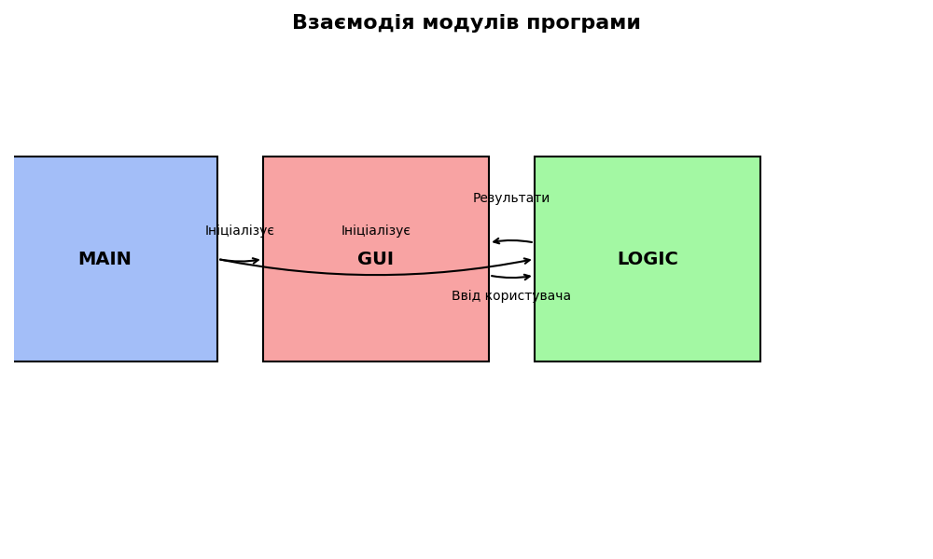

Рис.1

1. main.py викликає create_gui із gui.py для створення інтерфейсу.
2. create_gui повертає словник gui_objects, який передається в initialize_logic із logic.py.
3. initialize_logic прив’язує функції обробки (load_data, analyze_call_types тощо) до кнопок і подій.
4. При взаємодії користувача (наприклад, натискання «Завантажити дані») викликаються функції з logic.py, які оновлюють gui_objects (таблиці, графіки, текстові поля).

Інтерфейс складається з п’яти вкладок:

### 1. Основний аналіз

* Кнопка «Завантажити дані».
* Поле для введення кількості класів гістограми.
* Таблиця характеристик (середнє, дисперсія тощо).
* Текстове поле для редагування даних.
* Кнопки редагування (стандартизація, логарифмування, зсув, видалення аномалій, скидання).
* Поле для границь даних і рівня довіри.
* Гістограма з кривою щільності.

### 2. Функції розподілу

* Графік емпіричного та нормального розподілів із довірчим інтервалом.
* Результати тесту Колмогорова-Смірнова.

### 3. Експоненціальний розподіл

* Імовірнісна сітка експоненціального розподілу.
* Результати тесту Колмогорова-Смірнова.

### 4. Аналіз за типами

* Таблиця характеристик для кожного типу дзвінка (кількість, середнє, медіана, стандартне відхилення).
* Гістограми часу очікування за типами.
* Рекомендації для оптимізації.

5.Гістограма та розподіли

* Гістограма
* Чек-бокси до 5 розподілі: Нормальний, Експоненціальний, Вейбула, Рівномірний і Релея.
* Оцінка розподілу
* Тест Колмогорова-Смірнова
* Тест Пірсона
* Т-тест на вибірках 20, 50, 100, 400, 1000, 2000, 5000

## Порядок роботи з програмою

1. Запустити програму (main.py).
2. На вкладці «Основний аналіз» натиснути «Завантажити дані» та вибрати Excel-файл.
3. Ввести кількість класів для гістограми (або залишити 0 для автоматичного вибору).
4. Переглянути гістограму, характеристики та рекомендації.
5. За потреби відредагувати дані (стандартизація, видалення аномалій тощо).
6. Перейти до вкладки «Функції розподілу» для порівняння з нормальним розподілом.
7. На вкладці «Експоненціальний розподіл» перевірити відповідність експоненціальному розподілу.
8. На вкладці «Аналіз за типами» дослідити залежність часу очікування від типу дзвінків.
9. Зберегти відредаговані дані за допомогою кнопки «Зберегти дані».

## Формат вхідних даних

Excel-файл

* Стовпець «Час очікування (хв)»: числові значення (наприклад, 2.5, 7.8).
* Стовпець «Тип дзвінка»: текстові значення (наприклад, «Технічна підтримка», «Консультація», «Інше»).
* Пропуски в часі очікування замінюються середнім значенням.

Текстовий файл

* Числові значення, розділені пробілами або комами.
* Типи дзвінків не підтримуються (заповнюються як «Невідомо»).

## Додаткові можливості

* Інтерактивне видалення аномалій із вибором значень.
* Налаштування точності виведення (знаки після коми).
* Автоматичне масштабування графіків із 10% запасом.
* Обробка некоректних назв стовпців у Excel (пошук за ключовими словами «час», «тип»).
* Рекомендації для кожного типу дзвінка окремо.

# 4. Реалізація

## Вхідні дані

Для тестування використано різні файли данних

## Нормальний розподіл norm.txt

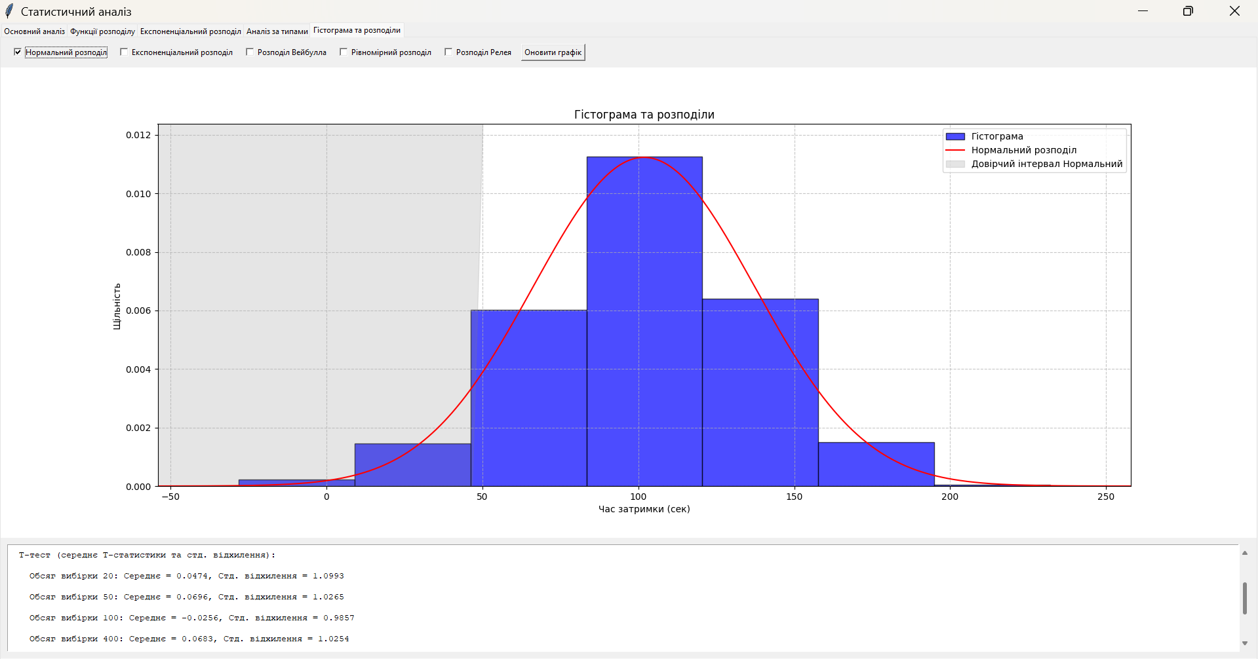

Рис.2

Експоненціальний розподіл exp.txt

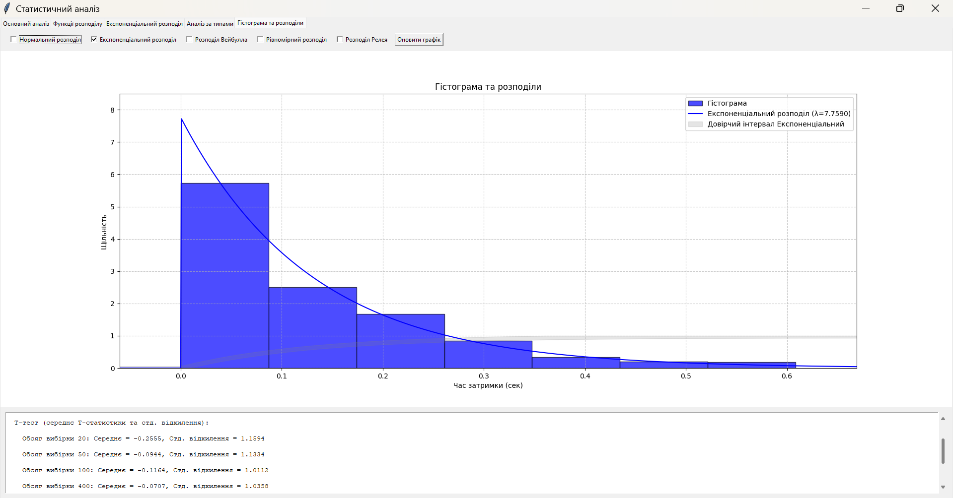

Рис.3

Розподіл Вейбулла veib.txt

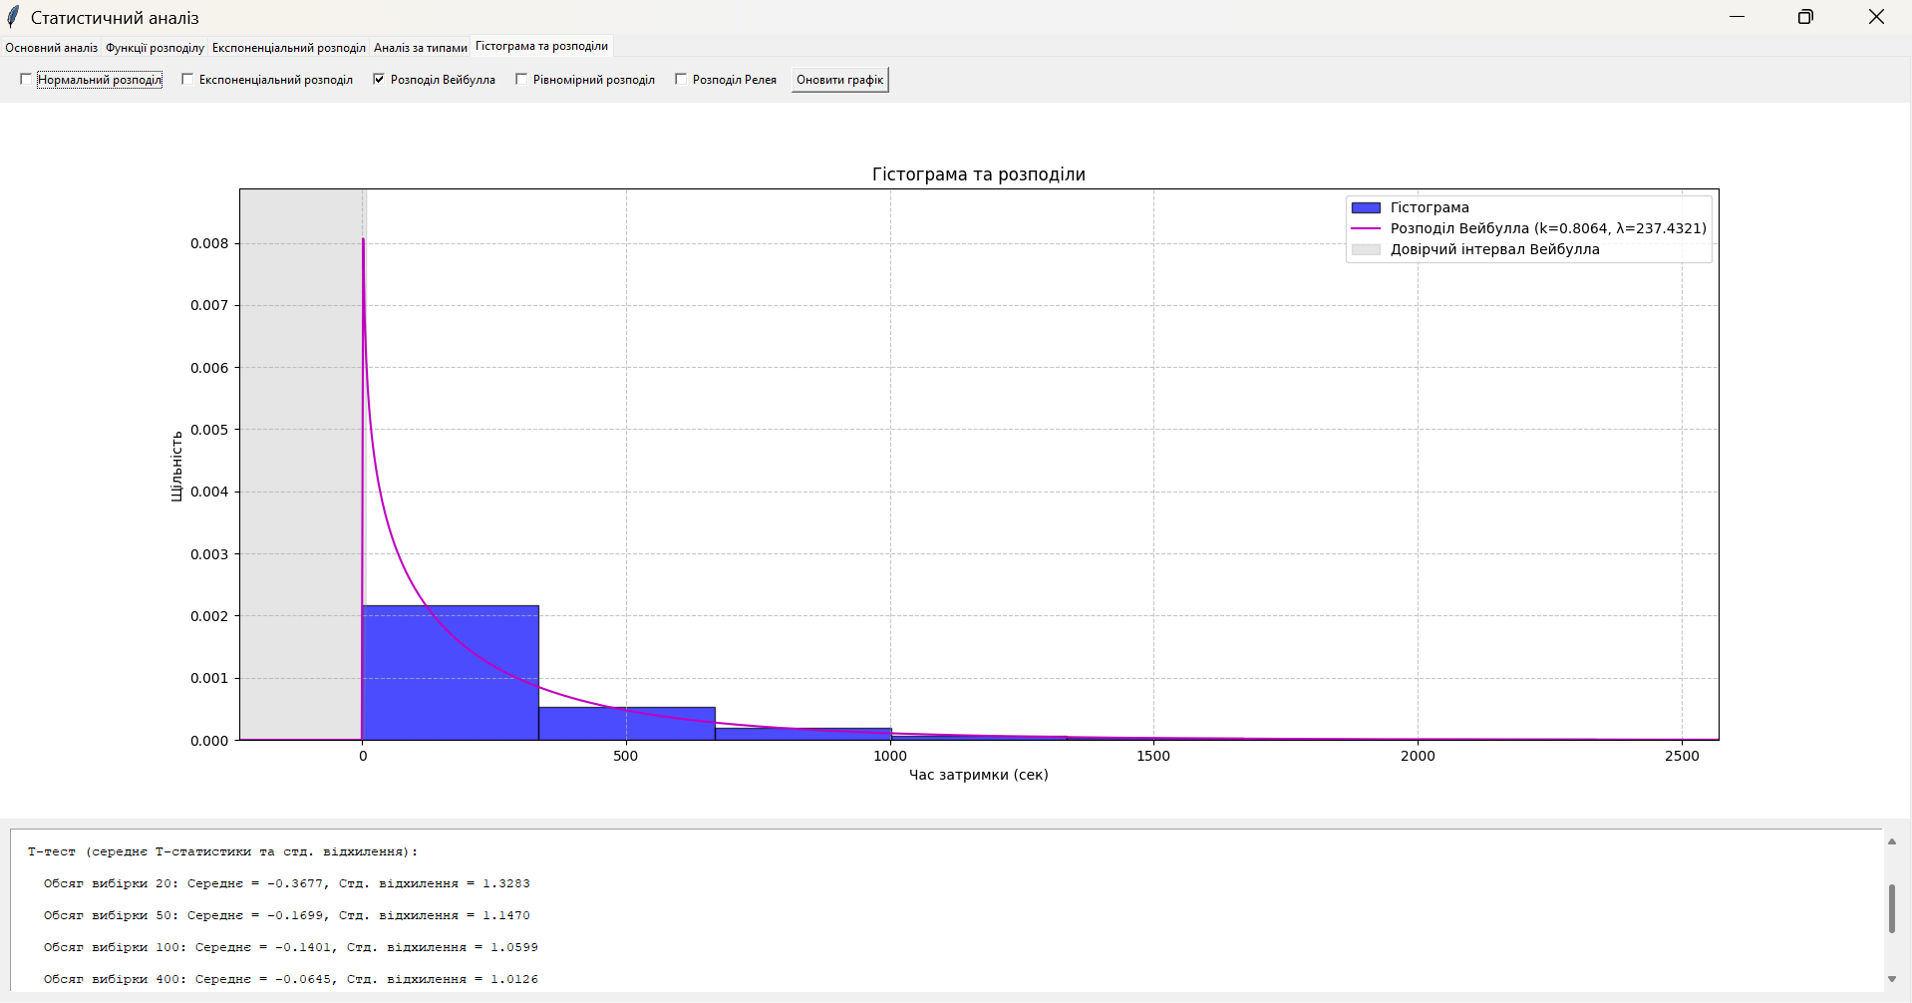

Рис.4

Рівномірний розподіл ravn.txt

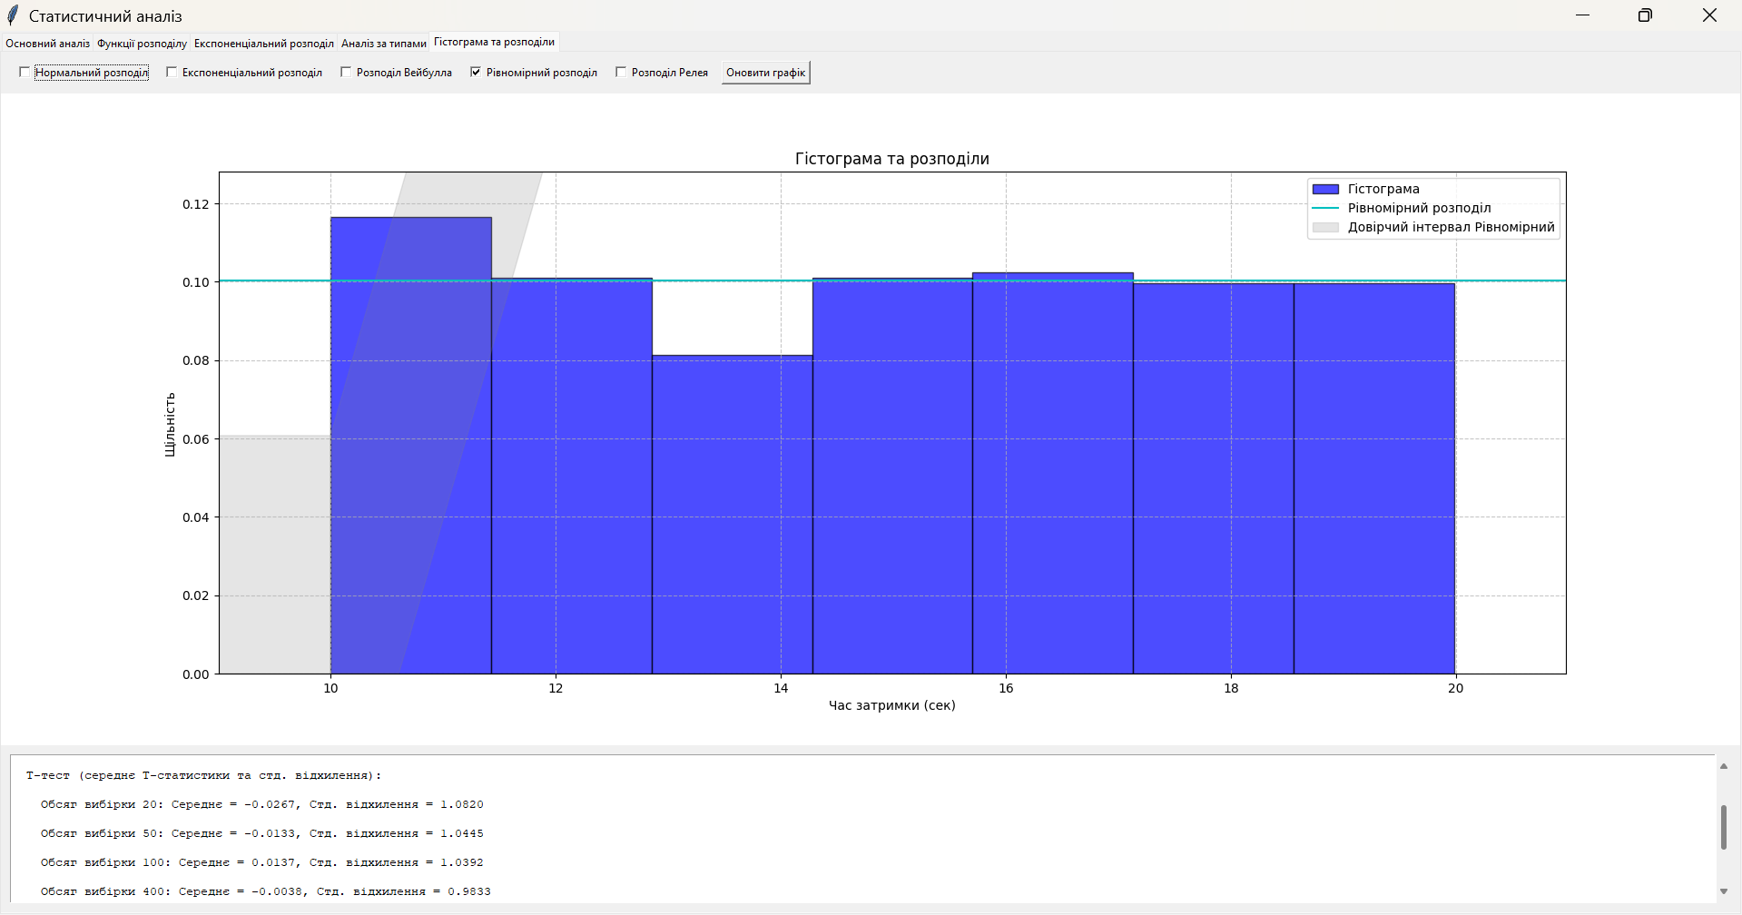

Рис.5

Розподіл Релея Rel.txt

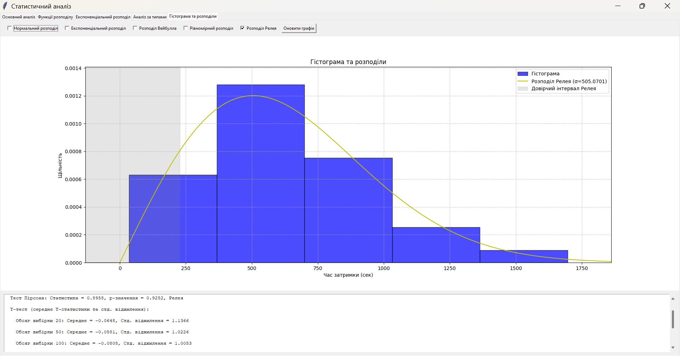

Рис.6

# 5.Діаграми Блок-схема

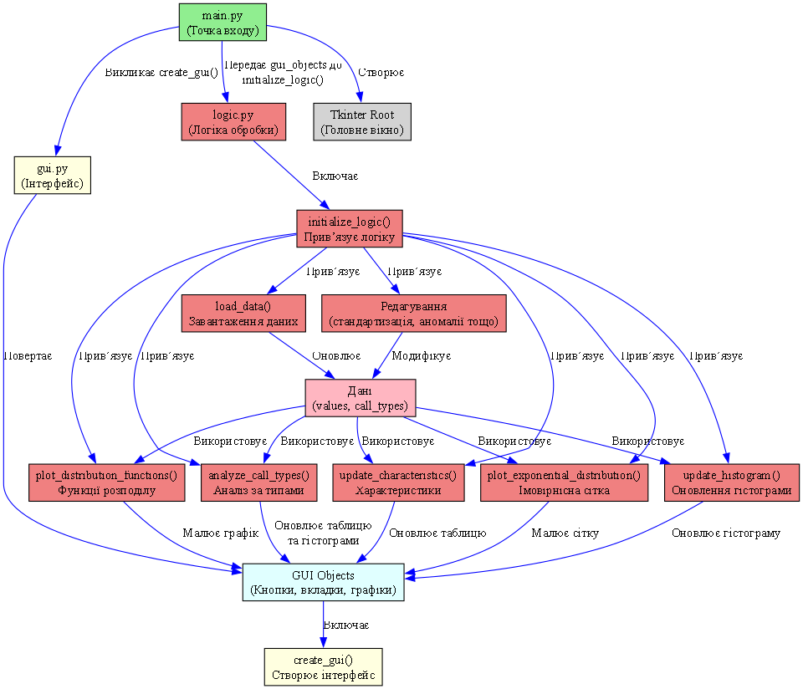

Рис.7

UML Діаграма класів

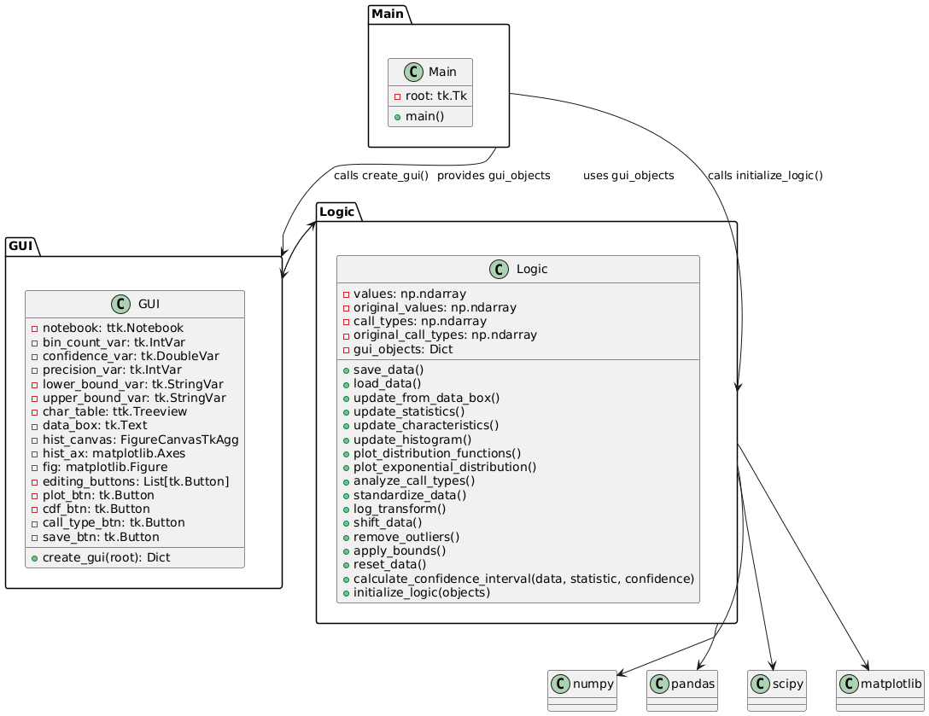  
Рис.8

UML Діаграма варіантів використання

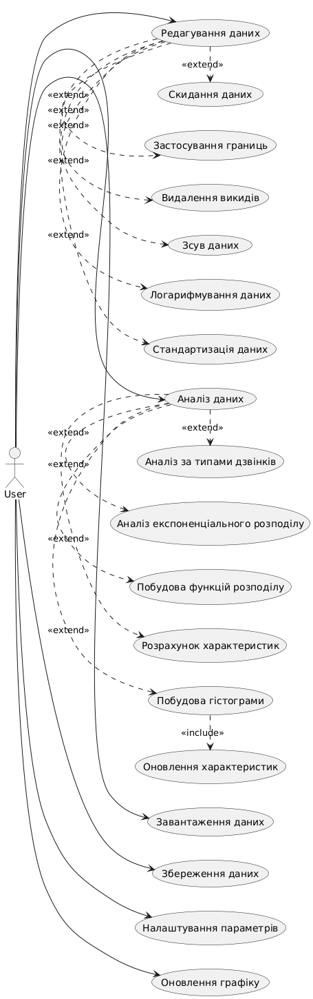  
Рис.9

UML Діаграма послідовності

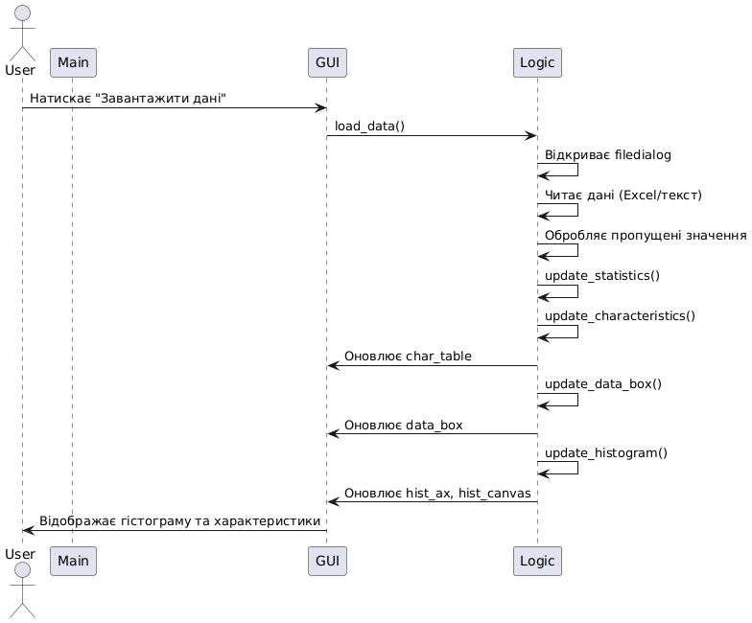  
Рис.10

# 6. Висновки

Основна мета полягала в оцінці відповідності середнього значення вибірки гіпотетичному середньому популяції та дослідженні стабільності статистичних оцінок для різних розподілів (нормального, експоненціального, Вейбулла, рівномірного та Релея).

Застосування t-тесту використано для перевірки нульової гіпотези. Для кожного розподілу обчислено t-статистику за формулою

Метод бутстрепінгу застосовано для оцінки стабільності tстатистики при різних розмірах вибірок (20, 50, 100, 400, 1000, 2000, 5000). Для кожної вибірки виконано 1000 ітерацій, що дозволило обчислити середнє значення та стандартне відхилення t-статистики.

t-тест у поєднанні з бутстрепінгом виявився ефективним інструментом для оцінки середнього значення часу очікування та його стабільності. Це дозволило перевірити відповідність даних до теоретичних розподілів,